МКДОУ «Новохоперский детский сад общеразвивающего вида «Родничок»

Отчет по самообразованию «Организация работы с семьями воспитанников» за 2015-2016 учебный год в I смешанной группе

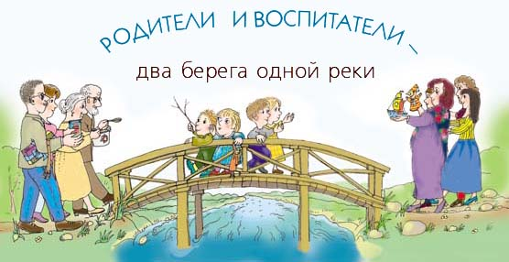

Воспитатель: Киселева Н. В.

В основе системы взаимодействия с семьями воспитанников лежит идея о том, что за воспитание детей несут ответственность родители, а все остальные призваны поддержать и дополнить их воспитательную деятельность (Закон «Об образовании», ст.18) и здесь важен принцип сотрудничества и взаимодействия.
При этом нами решаются следующие задачи:
повышение педагогической культуры родителей;
приобщение родителей к участию в жизни детского сада через поиск и внедрение наиболее эффективных форм работы;
изучение семьи и установление контактов с ее членами для согласования воспитательных воздействий на ребенка;
Мы используем дифференцированный подход при организации работы с родителями. Это и взаимное доверие во взаимоотношениях между педагогом и родителями и соблюдение такта, чуткости, отзывчивости по отношению к родителям , и учет своеобразия условий жизни каждой семьи, возраста родителей, уровня подготовленности в вопросах воспитания; сочетание индивидуального подхода к каждой семье с организацией работы со всеми родителями группы .
Мы использовали разные формы работы: беседы (коллективные и индивидуальные), консультации, собрания; выставляли папки – передвижки. . Создана так же папка по работе с родителями, где собраны результаты анкетирования и консультации для родителей. В целом родители довольны работой детского сада. Родители активно принимали участие в жизнедеятельности группы. участвовали в выставках «Рукавичка Деда Мороза», «Наши руки не для скуки», принимали участие в праздниках и открытых мероприятиях.
В группе создан родительский клуб под руководством воспитателя Киселевой Н. В.
Всем известно, что семья и детский сад составляют для ребенка основную микросреду Социальный опыт, обретаемый дошкольником в детском саду и семье, разный: в семье ребенок объект обожания, уступчивости и прощения, в детском саду — равноправный член социальной группы. В этой непохожести заложен главный смысл сотрудничества и взаимодействия. К сожалению, родители пока не видят в дошкольном учреждении помощника и консультанта в воспитании их детей.
Работа клуба начинается с того, что в начале учебного года проводится опрос родителей на предмет социального заказа; что они хотят узнать, в чем поучаствовать, какие мероприятия провести. На основе ответов и пожеланий составляется перспективный план работы клуба на учебный год.
Действующий клуб «Семейные посиделки»поставил перед собой следующие задачи:
• преодолеть барьер недоверия родителей к ДОУ;
• повысить педагогическую культуру родителей в вопросах развития и воспитания детей;
• пропагандировать положительный опыт семейного воспитания;
• осуществлять адаптационные меры при переходе детей из домашней
среды в ДОУ;
• сплотить родительский коллектив;
• установить доверительные отношения между семьей и ДОУ.
Первые занятия посещало всего лишь несколько человек (преимущественно мамы).
Незаметно для себя родители преодолели барьер недоверия к детскому саду, стали более активно обмениваться мнениями, делиться опытом, принимает активное участие в жизни детского сада, что позволило нам максимально близко познакомиться с семьями наших воспитанников, узнать особенности их воспитания в домашних условиях. У родителей сформировались определённые модели поведения с ребёнком, повысился уровень педагогических знаний и умений, что благоприятно повлияло на эмоциональное состояние детей. А главное, что работа клуба заложила прочный фундамент сотрудничества нашего детского сада и семьи.
В начале мая была проведена заключительная в этом учебном году встреча с родителями под названием «Наши интересы и увлечения». Родители приняли самое активное участие в мероприятии, подготовили выставку поделок «Наши руки не для скуки», играли с детьми в музыкальную игру, выполняли рисунок «Моя семья», показали театрализованную сказку «Репка».Ниже предоставлен фото отчет о мероприятии и видео отчет по сказке «Репка».
Результативность
Родители: Самое главное достижение в работе - это то, что в нашей группе царит доверительная атмосфера, воспитатели и родители сообща решают главную единую задачу: воспитание свободного, развитого, ответственного человека, готового для жизни в обществе и в социуме. Быть участниками жизни группы и детского сада.
Педагоги : Непосредственное включение родителей в деятельность детского сада. Стремление стимулировать в детях и родителях истинный интерес к полезным видам деятельности, различных игр, совместного физического и умственного труда.
Дети: Сближение детей и родителей, развитие уверенности в своих силах, расширение кругозора, наслаждение совместной работой, чувство комфортности, формировать у детей познавательную активность, стремление узнавать как можно больше, применять свои знания на практике. В будущем это позволит детям знать активную жизненную позицию.

Фото отчет «Наши интересы и увлечения»
